课题：基因在染色体上 |  | 时间：2012-12-4 |  | 备课人：  高燕萍张阳阳
教学目标  1、说出基因位于染色体上的理论假说和实验证据。  2、运用有关基因和染色体的知识阐明孟德尔遗传规律的实质。  3、尝试运用类比推理的方法，解释基因位于染色体上，提高分析和解决问题的能力。  4、激发对科学的热爱，认同科学研究需要丰富的想像力，在大胆质疑的同时必须小心求证，培养质疑、求实、创新以及勇于实践的科学精神。 |  | 教学重点与难点  1、萨顿假说的内容及方法  2、基因位于染色体上的理论假说和实验证据。  3、孟德尔遗传规律的现代解释。
 |  | 课前准备：课件制作
板块 | 教师活动 | 学生活动 | 教学目标  达成反馈
（一）  习题  分析 | 【问题1】  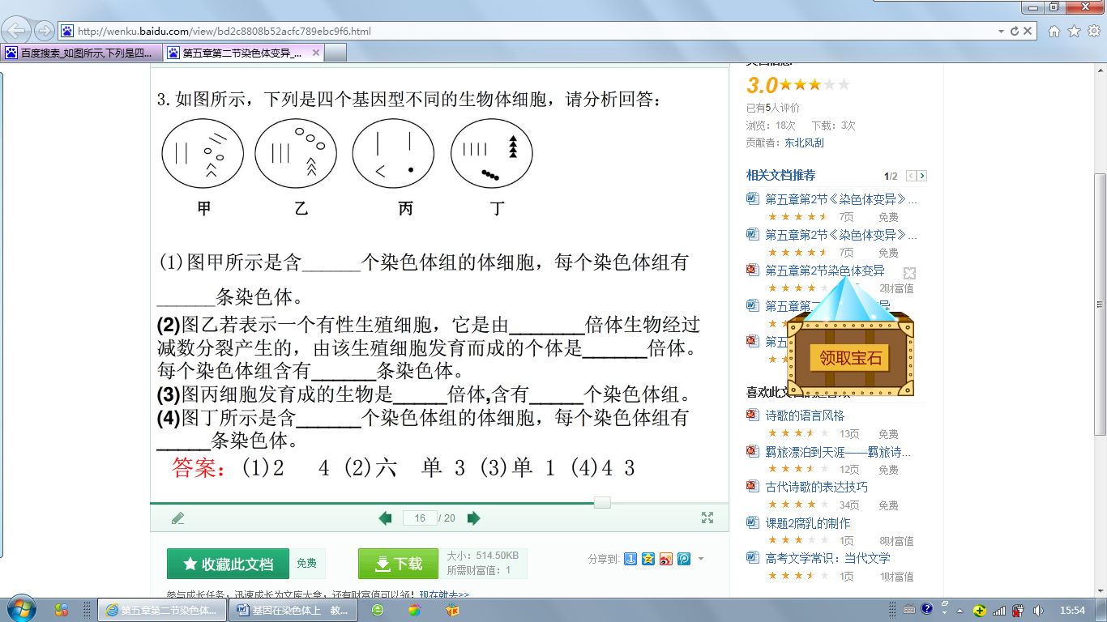  1.什么叫染色体组？组成一个染色体组的染色体之间具有怎样的关系？如何判断图中细胞染色体组的个数？每个染色体组含有多少条染色体？2N、3N……各自什么含义？  2.图乙表示生殖细胞此时含有几个染色体组？减数分裂前性  原细胞中含有几个组？  3.多倍体与单倍体的区别在哪里？仅仅与染色体组数相关吗？ | 学生回顾旧知，独立思考  判断图形 | 教师批改作业，标记易错点引导学生分析。  学生代表回答问题，生生互评，教师追问。  学生自行订正作业中的错误。
（二）  萨顿的假说—引导学生尝试类比推理 | 【问题2】  1.萨顿提出假说所使用的实验材料是什么？  2.请分析遗传因子（基因）和染色体的行为有哪些平行关系？尝试总结出来。——萨顿假说的内容。  3.萨顿的出假说的过程中应用怎样的研究方法？由此方法得出的结论一定是正确的吗？ | 学生阅读教材，独立思考 | 学生齐声回答问题：蝗虫平行关系类比推理（需要验证）
（三）基因位于染色体上的实验证据 | 【过渡】类比推理得出的结论并不具有逻辑的必然性，其正确与否，还需要观察和实验的检验。  【问题3】  1.F₁中雌雄果蝇的表现型：__________  2.F₂中红眼：白眼=_______，符合_____________定律。  3.写出F₂中雌雄个体的表现型及比例：  雌性：_________；雄性： _______________  4.写出实验的现象及结论：  【实验现象】白眼性状的表现总与_________相联系。  【实验结论】控制白眼的基因在_______________。  【思考】现象与结论有怎样的关系？哪个直接观察？哪个间接归纳？“X染色体”是否可见？能看见的性状是什么？  5.基因与染色体的关系：  一条染色体上有______基因，基因在染色体上呈_________排列。 | 学生阅读教材、填写《世纪金榜》相应内容。 | 学生代表回答  生生互评、补充、互纠。  学生分析【现象】与【结论】的差别 。  生生互评
（四）基因在染色体上的新进展 | 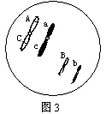  【问题4】染色体和基因的数量对应关系如何？一个基因一条染色体吗？  【教师补充】等位基因实质上是一对同源染色体上相同位置控制一对相对性状的基因；非等位基因实质上是同源染色体或非同源染色体上控制不同性状的基因（板书）。 | 学生思考讨论 | 生生评价，一条染色体上有多个基因；基因在染色体上一个接一个地排列，呈线性排列。
（五）  孟德尔遗传规律的现代解释 | 教师板图——减Ⅰ前期和后期（两对同源染色体自由组合）  【问题5】  1.请按照板图提示，标出相应位置的基因，并分析基因间的关系。  2.孟德尔遗传规律中怎样的基因发生分离？怎样的基因自由组合？  3.非等位基因一定自由组合吗？（板图）  【强调】基因自由组合定律实质中关键词：非同源染色体上的非等位基因。  因为同源染色体上也有非同源染色体。 | 学生独立思考，回答问题  阅读教材，标出重点词语。 | 学生齐声回答  教师追问，学生回答，生生互补。  学生画书，加深印象。
（六）  课堂  巩固 | 【思维判断】  1.萨顿利用假说-演绎法，推测基因位于染色体上  2.基因和染色体存在着明显的平行关系。  3.非等位基因在形成配子时都是自由组合的。  4.性染色体相同的个体所代表的生物均为雌性个体。 | 学生独立完成 | 学生代表分析。
（七）  反思 | 本节课内容较简单，采用学生根据读书提纲阅读教材的方式完成。重点是两位科学家的实验材料、实验方法及结论，其中，对孟德尔定律的现代解释中自由组合定律的对象是难点，很多学生容易忘记“非同源染色体”这样一个条件。  本节课计划还要处理习题，但是，没有来得及，在下一次上课前要安排好时间以及逻辑顺序。

